安丘市商务局2021年政府信息公开工作年度报告

本报告根据《中华人民共和国政府信息公开条例》（国务院令第711号，以下简称《条例》）《国务院办公厅政府信息与政务公开办公室关于印发中华人民共和国政府信息公开工作年度报告格式的通知》（国办公开办函〔2021〕30号）等有关法律法规的要求编制。本报告包括六个部分内容：总体情况；行政机关主动公开政府信息情况；行政机关收到和处理政府信息公开申请情况；因政府信息公开工作被申请行政复议、提起行政诉讼情况；政府信息公开工作存在的主要问题及改进情况；其他需要报告的事项。

一、总体情况

2021年，安丘市商务局认真贯彻落实政府信息公开工作的部署要求，进一步调整优化公开目录，深入拓展公开渠道，持续丰富公开形式，信息公开水平实现新的突破。

（一）主动公开

**1.体制机制建设情况**

成立政务公开工作领导小组，严格做好政府信息公开保密审查，建立信息公开工作全流程管理机制，重要信息须局主要负责人把关，最大限度保证公开内容经得起审查。

**2.主动公开信息情况**

对需要群众广泛知晓的机构设置、办公地址、办公时间、联系方式、领导信息、财政收支、权力清单、双公示、行政执法等重点领域信息公开，确保信息内容准确、及时更新。2021年主动公开信息共98条，2020年为79条。除法律、法规规定不予公开及涉密等不予公开的政府信息外，均能规范、及时、准确和完整发布。

1. **解读回应关切**

积极参与“行风在线”节目，做好“市长热线”群众反映问题的办理，发布政务信息，做好政策解读，回应社会关切。

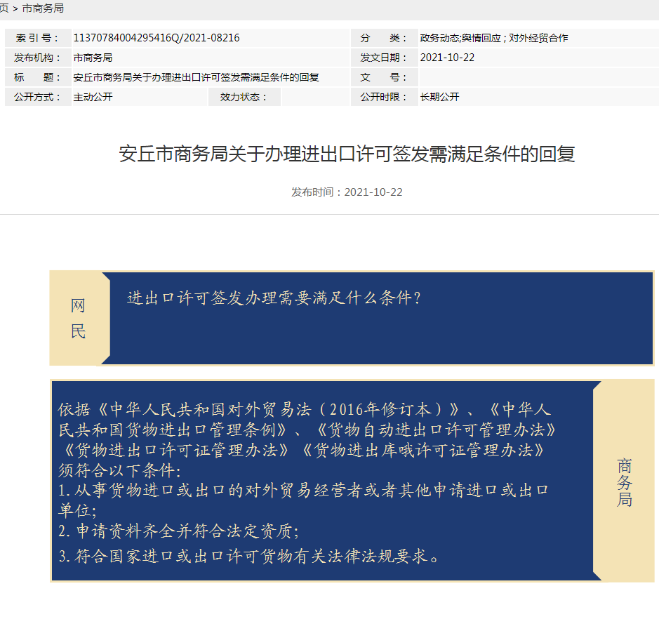

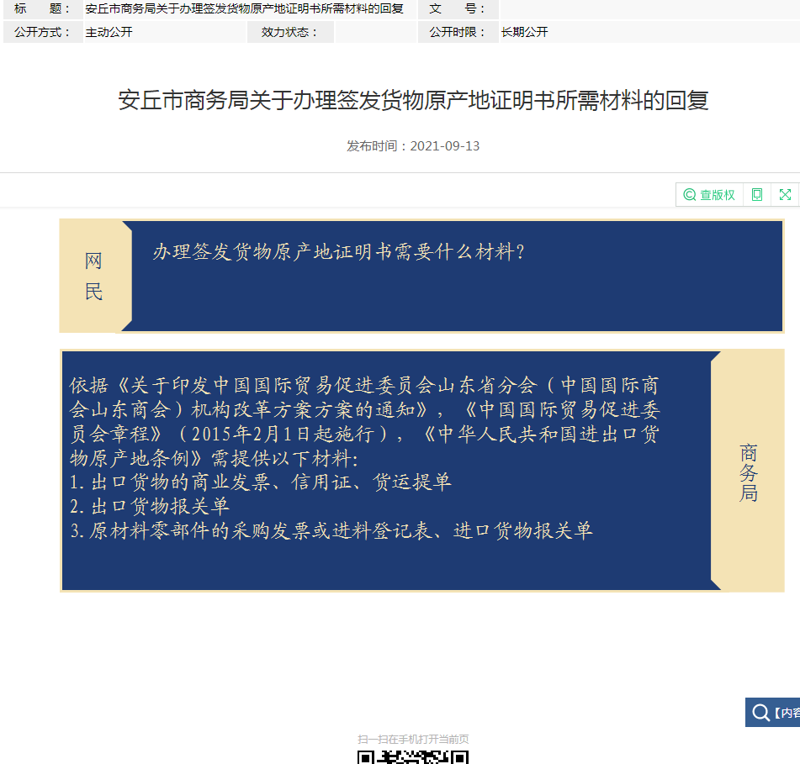

（二）依申请公开

2021年没有收到依申请公开事项，2020年共收到3件。全年未发生因政府信息公开被行政复议、提起行政诉讼情况，未收取任何与政府信息公开有关的费用。

（三）政府信息管理

建立健全信息管理制度和政府信息管理动态调整机制，创新信息集成发布、精准推送、智能查询、管理利用，完善信息公开管理流程，严格做好公开信息保密审查，做好政府信息公开保密审查。

（四）政府信息公开平台建设

在市政府门户网站增设电子商务进农村综合示范项目专栏，进一步畅通政务公开渠道、扩展政务公开领域、完善政务公开内容，及时公开机构职能、业务动态、重点领域信息公开等内容。

（五）监督保障

**1.监督指导情况。**本着“公开为原则，不公开为例外”和“涉密信息不上网，上网信息不涉密”的原则，对于公开的信息，实行三级审核制,对重要信息由局主要领导把关，确保政务信息公开工作无泄密事件发生。

**2.机构建设及人员配置情况。**成立政府信息公开工作领导小组,指定专人从事政府信息公开的日常工作。形成一把手负总责，分管领导具体负责，其他班子成员按分工负责，科室、单位具体实施。办公室督导协调、组织推进。一级抓一级，层层抓落实的工作格局。我局政府信息公开工作运行正常。

**3.定期组织培训。**结合单位实际制定《安丘市商务局政务公开工作实施方案》，明确培训计划，按计划组织好政务公开培训工作。

二、主动公开政府信息情况

|  |  |  |  |
| --- | --- | --- | --- |
| 第二十条第（一）项 | | | |
| 信息内容 | 本年制发件数 | 本年废止件数 | 现行有效件数 |
| 规章 | 0 | 0 | 0 |
| 行政规范性文件 | 0 | 0 | 0 |
| 第二十条第（五）项 | | | |
| 信息内容 | 本年处理决定数量 | | |
| 行政许可 | 0 | | |
| 第二十条第（六）项 | | | |
| 信息内容 | 本年处理决定数量 | | |
| 行政处罚 | 0 | | |
| 行政强制 | 0 | | |
| 第二十条第（八）项 | | | |
| 信息内容 | 本年收费金额（单位：万元） | | |
| 行政事业性收费 | 0 | | |

三、收到和处理政府信息公开申请情况

|  |  |  |  |  |  |  |  |  |  |
| --- | --- | --- | --- | --- | --- | --- | --- | --- | --- |
| （本列数据的勾稽关系为：第一项加第二项之和，等于第三项加第四项之和） | | | 申请人情况 | | | | | | |
| 自然人 | 法人或其他组织 | | | | | 总计 |
| 商业  企业 | 科研  机构 | 社会公益组织 | 法律服务机构 | 其他 |
| 一、本年新收政府信息公开申请数量 | | | 0 | 0 | 0 | 0 | 0 | 0 | 0 |
| 二、上年结转政府信息公开申请数量 | | | 0 | 0 | 0 | 0 | 0 | 0 | 0 |
| 三、本年度办理结果 | （一）予以公开 | | 0 | 0 | 0 | 0 | 0 | 0 | 0 |
| （二）部分公开（区分处理的，只计这一情形，不计其他情形） | | 0 | 0 | 0 | 0 | 0 | 0 | 0 |
| （三）不予公开 | 1.属于国家秘密 | 0 | 0 | 0 | 0 | 0 | 0 | 0 |
| 2.其他法律行政法规禁止公开 | 0 | 0 | 0 | 0 | 0 | 0 | 0 |
| 3.危及“三安全一稳定” | 0 | 0 | 0 | 0 | 0 | 0 | 0 |
| 4.保护第三方合法权益 | 0 | 0 | 0 | 0 | 0 | 0 | 0 |
| 5.属于三类内部事务信息 | 0 | 0 | 0 | 0 | 0 | 0 | 0 |
| 6.属于四类过程性信息 | 0 | 0 | 0 | 0 | 0 | 0 | 0 |
| 7.属于行政执法案卷 | 0 | 0 | 0 | 0 | 0 | 0 | 0 |
| 8.属于行政查询事项 | 0 | 0 | 0 | 0 | 0 | 0 | 0 |
| （四）无法提供 | 1.本机关不掌握相关政府信息 | 0 | 0 | 0 | 0 | 0 | 0 | 0 |
| 2.没有现成信息需要另行制作 | 0 | 0 | 0 | 0 | 0 | 0 | 0 |
| 3.补正后申请内容仍不明确 | 0 | 0 | 0 | 0 | 0 | 0 | 0 |
| （五）不予处理 | 1.信访举报投诉类申请 | 0 | 0 | 0 | 0 | 0 | 0 | 0 |
| 2.重复申请 | 0 | 0 | 0 | 0 | 0 | 0 | 0 |
| 3.要求提供公开出版物 | 0 | 0 | 0 | 0 | 0 | 0 | 0 |
| 4.无正当理由大量反复申请 | 0 | 0 | 0 | 0 | 0 | 0 | 0 |
| 5.要求行政机关确认或重新出具已获取信息 | 0 | 0 | 0 | 0 | 0 | 0 | 0 |
| （六）其他处理 | 1.申请人无正当理由逾期不补正、行政机关不再处理其政府信息公开申请 | 0 | 0 | 0 | 0 | 0 | 0 | 0 |
| 2.申请人逾期未按收费通知要求缴纳费用、行政机关不再处理其政府信息公开申请 | 0 | 0 | 0 | 0 | 0 | 0 | 0 |
| 3.其他 | 0 | 0 | 0 | 0 | 0 | 0 | 0 |
| （七）总计 | | 0 | 0 | 0 | 0 | 0 | 0 | 0 |
| 四、结转下年度继续办理 | | | 0 | 0 | 0 | 0 | 0 | 0 | 0 |

四、政府信息公开行政复议、行政诉讼情况

|  |  |  |  |  |  |  |  |  |  |  |  |  |  |  |
| --- | --- | --- | --- | --- | --- | --- | --- | --- | --- | --- | --- | --- | --- | --- |
| 行政复议 | | | | | 行政诉讼 | | | | | | | | | |
| 结果维持 | 结果  纠正 | 其他  结果 | 尚未  审结 | 总计 | 未经复议直接起诉 | | | | | 复议后起诉 | | | | |
| 结果  维持 | 结果  纠正 | 其他  结果 | 尚未  审结 | 总计 | 结果  维持 | 结果  纠正 | 其他  结果 | 尚未  审结 | 总计 |
| 0 | 0 | 0 | 0 | 0 | 0 | 0 | 0 | 0 | 0 | 0 | 0 | 0 | 0 | 0 |

五、存在的主要问题及改进情况

2021年，针对上一年度存在的问题进行了整改。政务公开工作虽取得了一定的成绩，但也存在几方面的不足：

**（一）2020年问题整改情况**

**一是**提高全局对政府信息公开工作的重视程度，扩大主动公开内容，凡是《条例》规定应该公开、能够公开的信息，及时、主动第一时间公开。**二是**进一步健全完善依申请公开办理流程，在规定时限内，准确规范答复公众申请，维护公众的合法权益。**三是**加强本局网站建设和优化，增加网站内容，定期进行更新维护，提供信息公开平台。**四是**加强信息公开培训，提高对信息公开工作重要性的认识，提高业务人员的工作能力。

（二）2021年存在的主要问题及改进情况

**主要问题：一是**政府信息主动公开的范围和内容亟需深化改进；**二是**政策解读效果有待提升，政策解读形式单一，不善于有效运用图片、图表、视等方式；**三是**信息公开形式有待拓展。

**改进情况：** **一是**进一步规范主动公开工作。严格执行相关政策文件规定的主动公开范围和事项，进一步拓展和深化政府信息公开的内容和范围，努力提高信息公开的质量。继续抓好政务公开工作要点落实，紧扣上级工作部署，不断加强政策解读工作；**二是**加强政府信息公开队伍建设，抽调精干力量专门从事信息公开工作，强化信息公开培训力度，不断提升专业化水平；**三是**通过增加公开栏等形式丰富政府信息公开渠道，积极探索新措施、新方法，丰富形式，创新手段。

六、其他需要报告的事项

（一）收取信息处理费的情况

本机关严格贯彻落实《国务院办公厅关于印发<政府信息公开信息处理费管理办法>的通知》（国办函〔2020〕109号）和《山东省人民政府办公厅关于做好政府信息公开信息处理费管理工作有关事项的通知》（鲁政办字〔2020〕179号）要求，2021年度未收取政府信息公开信息处理费，包括：检索费、复制费（含案卷材料复制费）、邮寄费。

（二）落实安丘市2021年度政务公开工作要点情况

立足我单位实际，制定《安丘市商务局2021年政务公开重点工作任务分工》，将责任明确至科室并及时做好后续贯彻落实工作。

（三）人大代表建议和政协委员提案办理结果公开情况。

市商务局高度重视人大代表建议和政协委员提案办理，2021年承办政协委员提案2件，未收到人大代表建议，面复率、满意率均达到100%，2020年承办政协委员提案1件，未收到人大代表建议。建议提案办理总体情况信息及时向社会进行了公开。

（四）安丘市商务局2021年度政务公开工作创新情况

积极参与“政府开放日”活动，让百姓走进局机关，了解商务工作。政府工作人员全程详细解说、陪同体验，切身感受。通过“政府开放日”活动，群众全方位感受到局机关运转流程，更加理解、信任和支持政府，有效提升了群众对政府工作的认同感和获得感。

（五）安丘市商务局2021年度政府信息公开工作年度报告数据统计需要说明的事项

本年度报告中所列各项数据的统计期限自2021年1月1日至2021年12月31日。本年度报告的电子版可在安丘市人民政府门户网站（http://www.anqiu.gov.cn/）下载。如对本报告有任何疑问，请与安丘市商务局办公室联系（地址：山东省安丘市青云大街623号安丘市级机关综合办公大楼222房间，邮编：262100，电话：0536-4396222，传真：0536-4396471，电子邮箱：[aqsswj@wf.shandong.cn）。](mailto:aqszfzwgkb@wf.shandong.cn）。)

（六）安丘市商务局2021年度没有其他需要报告的事项。

（七）安丘市商务局本年度没有其他有关文件专门要求通过政府信息公开工作年度报告予以报告的事项。

安丘市商务局

2022年1月24日